
Les picmards
Cotisations 2024 – 2025

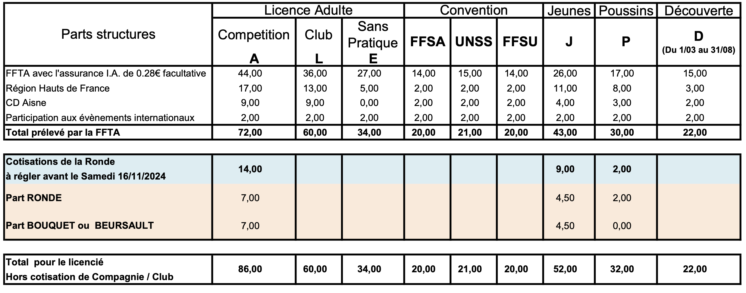
Cotisation Compagnie 14 14 8 8 8

total 100 74 60 40 30

